和田公路管理局于田分局G0612线K2243+200处下行左侧活动护栏更换项目

一、供应商资格要求：
1.满足《中华人民共和国政府采购法》第二十二条规定；
2.落实政府采购政策需满足的资格要求；
3.本项目的特定资格要求：（1）在中华人民共和国境内注册，具有独立的法人资格和有效的营业执照，营业范围包括公路养护与管理或公路总承包等相应资格，并且持有有效的安全生产许可证；必须提供营业执照。
（2）参加政府采购活动前三年内，在经营活动中没有重大违法记录（请提供承诺函）。
（3）业绩要求：近三年内（2021年1月1日至投标截止时间的期间）至少有1项相似业绩（须提供合同协议书或中标（成交）通知书），且没有发生过质量和工期问题。（必须提供业绩证明，如合同、中标通知书）
（4）与采购人存在利害关系可能影响招标公正性的单位，不得参加投标。单位负责人为同一人或存在控股、管理关系的不同单位，不得参加同一标段投标，否则，相关投标均无效；
（5）信誉要求：供应商应有良好的信誉，具有相应的货物供货能力，并有良好的技术支持能力和较强的售后服务能力；（中国信用截图）
（6）其他要求：A、请投标方充分了解现场情况后进行合理报价。B、项目质量必须满足相关国家现行的有关规范、标准、规程、规定等要求。C、需上传资格声明函（采用提供模板），提供质量承诺书。D、投标前请提前派人现场实地勘查，避免中标后出现施工问题。
二、工程技术标准：
1.护栏预计所需5阶段，要求为钢管预应力索防撞活动护栏，每单元阶段护栏规格为：850mm*400mm*5990mm，以及安装护栏所需端部立柱框架、相关紧固件、连接件等配件。
2.高度要求‌：活动护栏的高度应与中央分隔带护栏的高度保持协调一致，以确保视线诱导功能的连续和顺畅。
3.防护栏防护等级不低于三（Am）级
三、工程量：
钢管预应力索防撞活动护栏安装30延米。
四、工程完成期限：
工程竞价中标后，必须三天之内施工队入场。开工后保质保量的5天之内完成。
五、工程质量：
和田公路管理局于田分局将对所完成的工程量进行现场验收，如出现不合格工程量，投标方负责返工重新施工，所耗费的人工和材料等所有费用投标方承担。如返工一次后仍未达到工程验收标准不给予计量。
六、安全生产要求：
施工现场必须配备专职安全员，必须按照公路养护安全生产要求摆放安全标志标牌。未按要求落实安全生产工作要求，甲方有权要求乙方进行整改。如累计发现三次安全生产要求不规范，甲方有权不计量第三次当日工作量乃至终止合同清场。

- 现场图片：
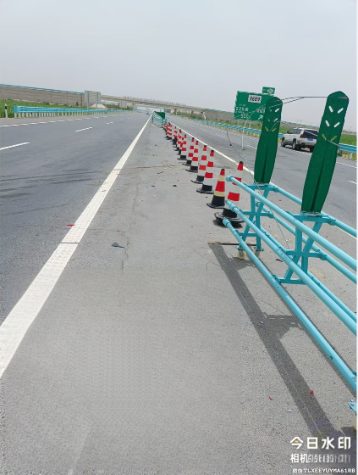

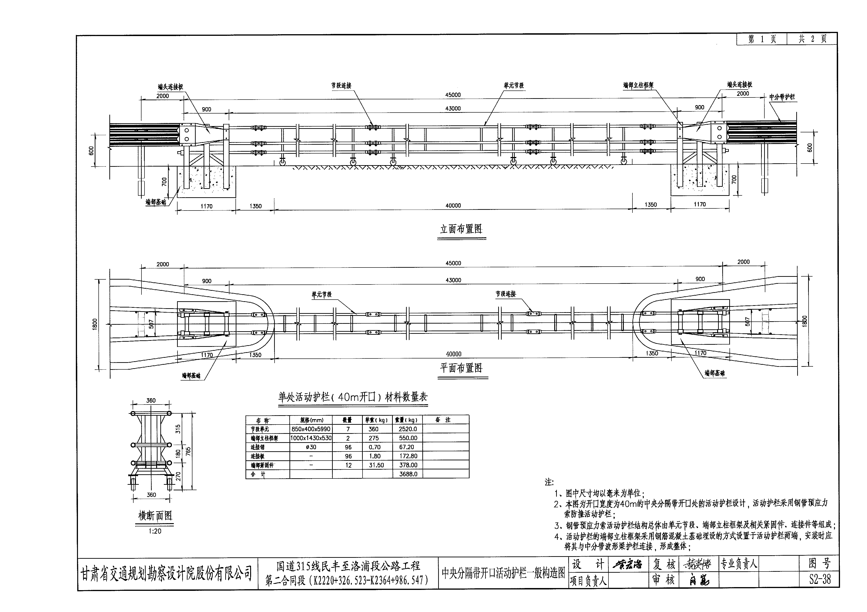

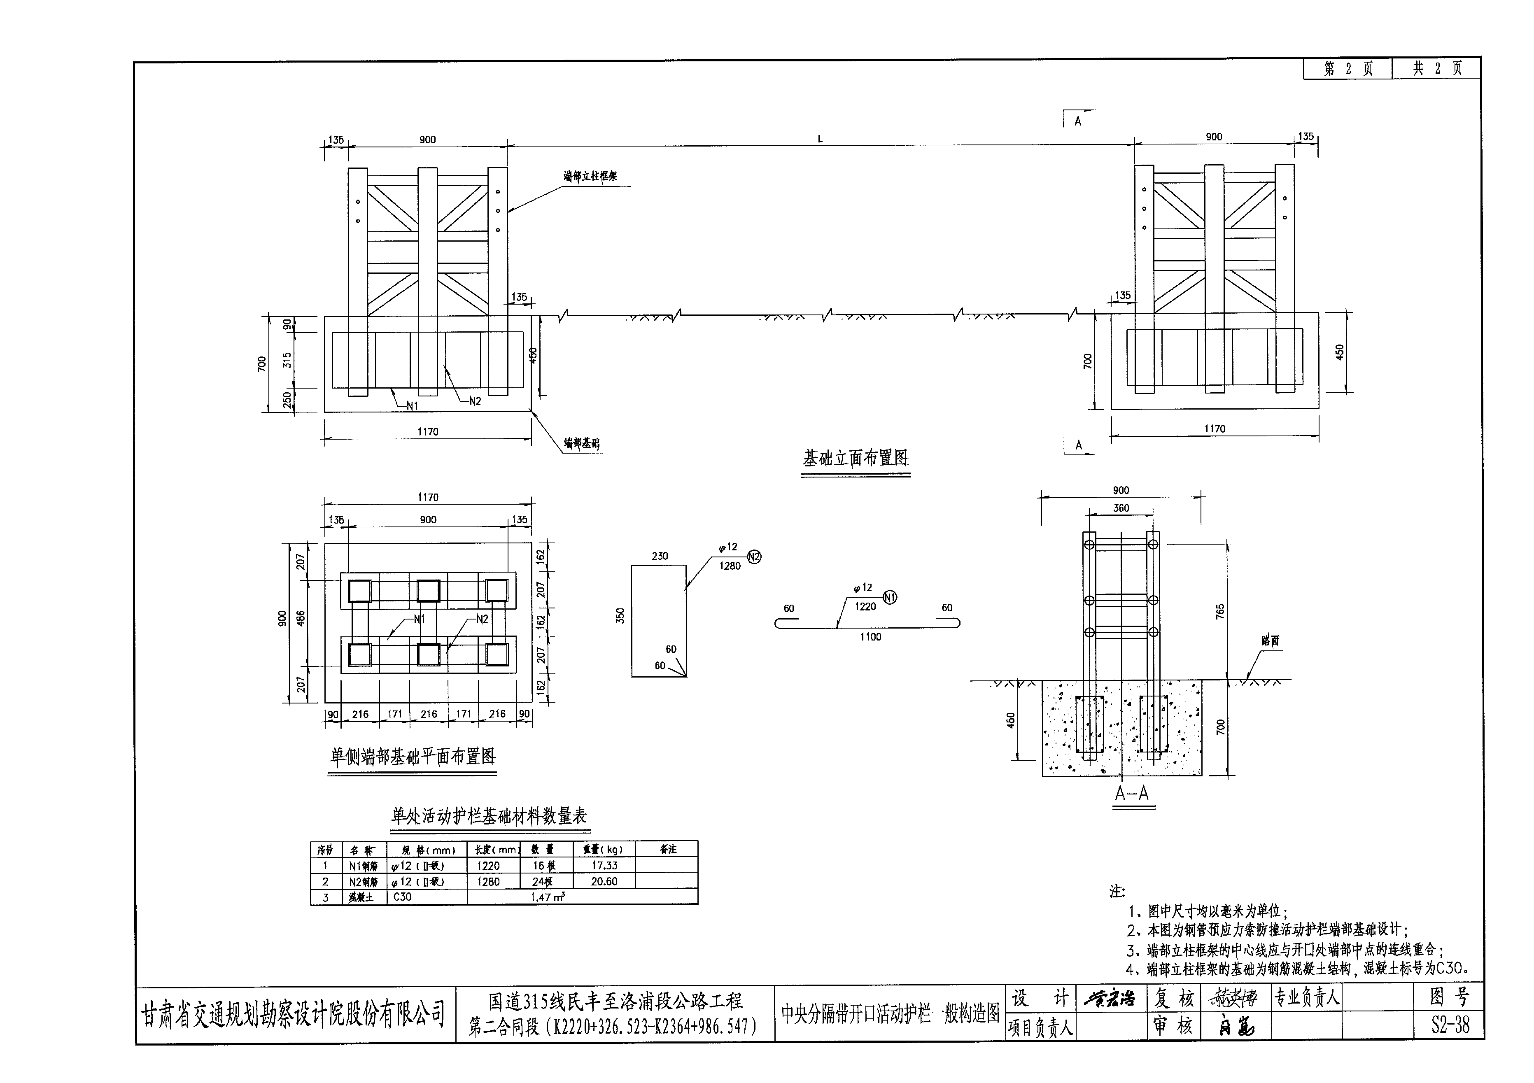

质量承诺书
本企业XX,郑重承诺如下：
在实施和田公路管理局于田分局G0612线K2243+200处下行左侧活动护栏更换项目中：
- 严格按照工程质量要求进行施工，遵守相关法律法规和规章制度，不偷工减料。
2、中标完成后三天内进入施工现场，开工后保质保量的前提下5天之内完成工程量。
3、工程质量验收过程中尊重和田公路管理局于田分局提出的验收意见，出现工程量不合格及时进行整改。
4、严格遵守安全生产相关法律法规和规章制度。施工前开展安全生产教育，施工现场配备专职安全员，按照公路养护安全生产要求摆放安全标志标牌。

承诺单位：
法人（签字）：
承诺日期：

六、投标方资格证明文件，包括：

关于资格的声明函

致：XX公路管理局XX分局
关于贵方20 年 月 日发布的“ ”项目（项目编号：），本签字人愿意参加投标，并有能力提供 （项目名称） 项目中的（包号及货物名称）招标货物及相关服务，并保证所提交的所有文件和说明是真实和准确的。

投标供应商: 投标供应商名称 受权签署本资格文件人：授权人姓名
地址： 签字人姓名、职务:被授权人姓名职务
传真：
邮编： 电话：
盖章：

20 年 月 日

